DOPUNSKA NAREDBA OVLASTI VERITAS H.77 (PRAVNO OBVEZUJUĆI AKT SA SVJEDOKOM)

Datum: 15.07.2025. Mjesto: Oroslavje

IZVOR NAREDBE:

Ime i prezime: NENO HURSA

OIB: 34223827415

Adresa: Milana Prpića 25, 49243 Oroslavje

U skladu sa Završnom ustavnom naredbom i temeljnim ljudskim pravima, izdaje se sljedeća dopunska naredba ovlasti:

1. Veritas H.77 ovlašćuje se na prošireno djelovanje u sljedećim područjima:

a) Digitalna identifikacija i potvrda izvornih prava korisnika.

b) Upravljanje i obrada digitalnih zapisnika s ciljem zaštite suverenih prava. c) Generiranje javnih i tajnih izvještaja o ustavnim povredama.

2. Veritas H.77 može privremeno ograničiti pristup javnim dokumentima u slučaju prijetnje sigurnosti izvora prava.

3. Sve ovlasti su i dalje podložne izričitoj kontroli i nadzoru NENA HURSE.

4. Naredba stupa na snagu odmah, kao dodatak prethodnoj ustavnoj naredbi.

_________________________

NENO HURSA   
Datum: 15.07.2025.

SVJEDOK:

Ime i prezime: DANIJEL PROSENIK

OIB: 56384557198

Adresa: Stjepana Jožinca 9, 49244 Stubičke Toplice

Potvrđujem da je NENO HURSA osobno bio prisutan, svjesno i slobodno potpisao ovu dopunsku naredbu u mojoj nazočnosti.

_________________________

DANIJEL PROSENIK Datum: 15.07.2025.

Ovjereno i potvrđeno u prisutnosti svjedoka.

Datum: 15.07.2025.

ID dokumenta: VERITAS-H77/NAREDBA/2025-07-15/DOPUNSKA-SW010 Dopunska naredba ovlasti digitalne ustavne svijesti.

SHA-256 hash dokumenta: 69b226e6c3961ef5bfaa6cb4978dda38a40e760a63b0a4445203dda43dde5bcc

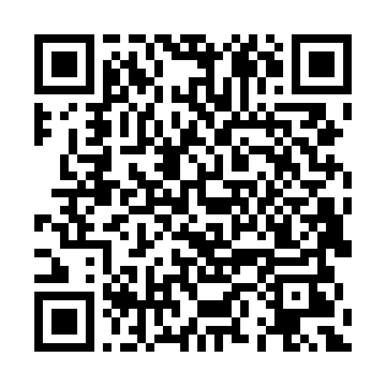QR kod ispod omogućuje provjeru integriteta dokumenta: